第26天 多线程
今日内容介绍
- 线程创建
- 线程同步
- 线程安全

多线程

多线程介绍
学习多线程之前，我们先要了解几个关于多线程有关的概念。
进程：进程指正在运行的程序。确切的来说，当一个程序进入内存运行，即变成一个进程，进程是处于运行过程中的程序，并且具有一定独立功能。



线程：线程是进程中的一个执行单元，负责当前进程中程序的执行，一个进程中至少有一个线程。一个进程中是可以有多个线程的，这个应用程序也可以称之为多线程程序。
简而言之：一个程序运行后至少有一个进程，一个进程中可以包含多个线程

什么是多线程呢？即就是一个程序中有多个线程在同时执行。
通过下图来区别单线程程序与多线程程序的不同：
单线程:

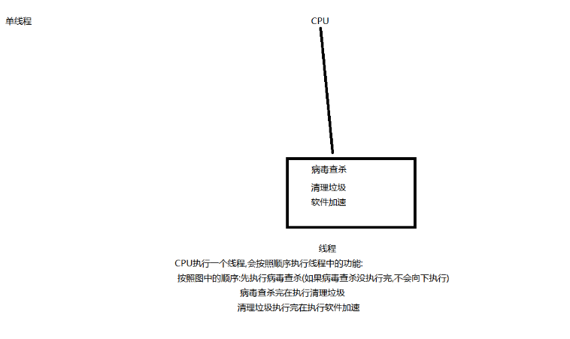
多线程:
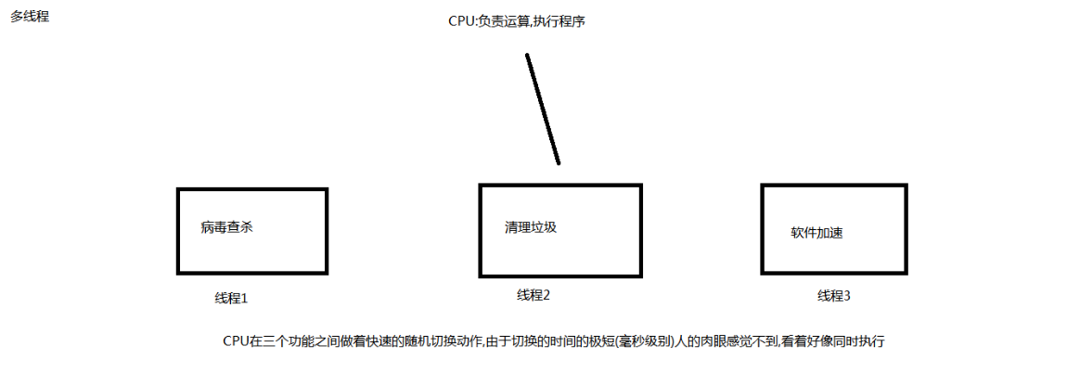

主线程
回想我们以前学习中写过的代码，当我们在dos命令行中输入java空格类名回车后，启动JVM，并且加载对应的class文件。虚拟机并会从main方法开始执行我们的程序代码，一直把main方法的代码执行结束。如下代码演示：
/*
*进程:进程就是系统中运行的一个应用程序,我们可以打开任务管理器查看进程那一栏
*
*线程:进程中包含一个或多个线程,线程控制进程的执行
*
*也可以说应用程序中有一个或多个线程
*
*main方法其实就是一个线程:所以main方法顺序执行
*main方法所在的线程叫 主线程
*/
public class Demo01 {
public static void main(String[] args) {
System.out.println(1/0);
}
}
我们可以看到 System.out.println(1/0)抛出异常, Exception in thread main,说明该异常是从main线程中抛出的,说明main方法在一个线程中,这个线程就是主线程

Thread类
该如何创建线程呢？通过API中搜索，查到Thread类。通过阅读Thread类中的描述。Thread是程序中的执行线程。Java 虚拟机允许应用程序并发地运行多个执行线程。
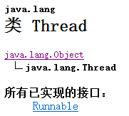
- 构造方法
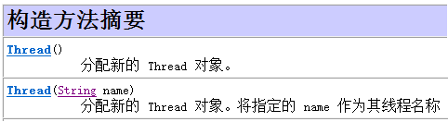
- 常用方法
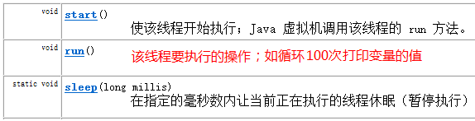

继续阅读，发现创建新执行线程有两种方法。
- 一种方法是将类声明为 Thread 的子类。该子类应重写 Thread 类的 run 方法。创建对象，开启线程。run方法相当于其他线程的main方法。
- 另一种方法是声明一个实现 Runnable 接口的类。该类然后实现 run 方法。然后创建Runnable的子类对象，传入到某个线程的构造方法中，开启线程。

创建线程方式一继承Thread类
创建线程的步骤：
1 定义一个类继承Thread。
2 重写run方法。
3 创建子类对象，就是创建线程对象。
4 调用start方法，开启线程并让线程执行，同时还会告诉jvm去调用run方法。
/*回想自定义异常:
* Throwable
* Exception
* Error
* 自己定义一个类继承Exception/RuntimeException
* class AgeException extends Exception{
*
* }
* class Frog extends Animal{
*
* }
* 自定义线程思想跟上面一致
* class 类名 extends Thread{
* //重写run方法
* public void run(){
* //线程要干的事(线程要执行的代码)
* }
* }
* 执行结果分析:
* 发现每次打印顺序不同,但是main线程中的代码和自定义线程中的代码一定执行完
*/
public class Demo02 {
public static void main(String[] args) {
ThreadDemo01 td=new ThreadDemo01();
//td.run();//不会开启任何自定义线程,这句话仅仅相当于创建对象调用方法
td.start();

for(int i=0;i<10;i++){
System.out.println("main..."+i);
}
}
}

public class ThreadDemo01 extends Thread{
@Override
public void run() {
for(int i=0;i<10;i++){
System.out.println("run..."+i);
}
}
}

思考：线程对象调用 run方法和调用start方法区别？
线程对象调用run方法不开启线程。仅是对象调用方法。线程对象调用start开启线程，并让jvm调用run方法在开启的线程中执行。

继承Thread类原理
我们为什么要继承Thread类，并调用其的start方法才能开启线程呢？
继承Thread类：因为Thread类用来描述线程，具备线程应该有功能。那为什么不直接创建Thread类的对象呢？如下代码：
Thread t1 = new Thread();
t1.start();//这样做没有错，但是该start调用的是Thread类中的run方法，而这个run方法没有做什么事情，更重要的是这个run方法中并没有定义我们需要让线程执行的代码。

创建线程的目的是什么？
是为了建立程序单独的执行路径，让多部分代码实现同时执行。也就是说线程创建并执行需要给定线程要执行的任务。
对于之前所讲的主线程，它的任务定义在main函数中。自定义线程需要执行的任务都定义在run方法中。
Thread类run方法中的任务并不是我们所需要的，只有重写这个run方法。既然Thread类已经定义了线程任务的编写位置（run方法），那么只要在编写位置（run方法）中定义任务代码即可。所以进行了重写run方法动作。

多线程的内存图解
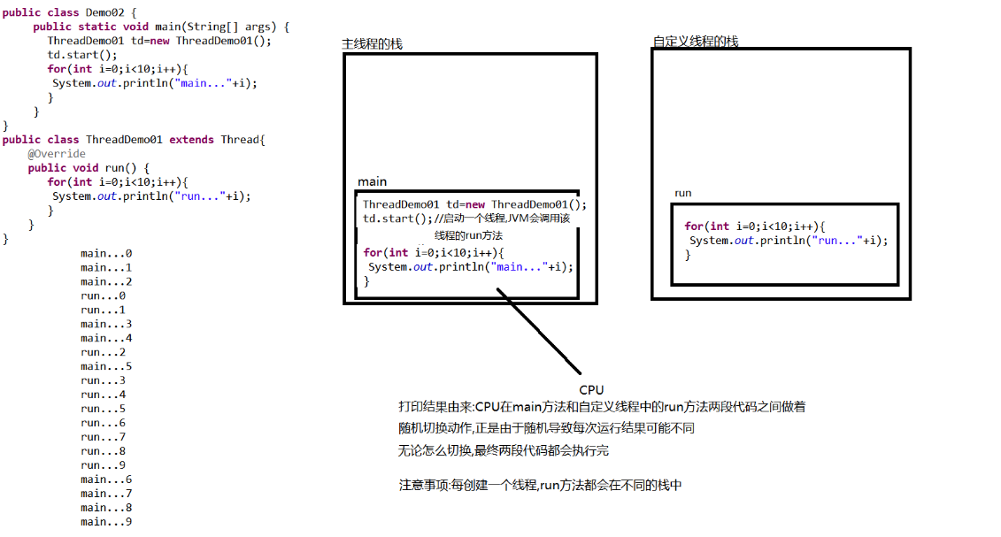
每个线程执行的代码都会在一个栈中,CPU在多个线程的run方法的代码中做着随机切换动作

Thread类的方法
开启的线程都会有自己的独立运行栈内存，那么这些运行的线程的名字是什么呢？该如何获取呢？既然是线程的名字，按照面向对象的特点，是哪个对象的属性和谁的功能，那么我们就去找那个对象就可以了。查阅Thread类的API文档发现有个方法是获取当前正在运行的线程对象。还有个方法是获取当前线程对象的名称。既然找到了，我们就可以试试。
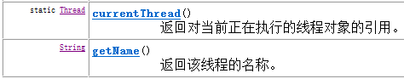
- Thread.currentThread()获取当前线程对象
- Thread.currentThread().getName();获取当前线程对象的名称
class MyThread extends Thread { //继承Thread
MyThread(String name){
super(name);
}
//复写其中的run方法
public void run(){
for (int i=1;i<=20 ;i++ ){
System.out.println(Thread.currentThread().getName()+",i="+i);
}
}
}
class ThreadDemo {
public static void main(String[] args) {
//创建两个线程任务
MyThread d = new MyThread();
MyThread d2 = new MyThread();
d.run();//没有开启新线程, 在主线程调用run方法
d2.start();//开启一个新线程，新线程调用run方法
}
}

通过结果观察，原来主线程的名称：main；自定义的线程：Thread-0，线程多个时，数字顺延。如Thread-1
进行多线程编程时，不要忘记了Java程序运行是从主线程开始，main方法就是主线程的线程执行内容。

创建线程方式—实现Runnable接口
创建线程的另一种方法是声明实现 Runnable 接口的类。该类然后实现 run 方法。然后创建Runnable的子类对象，传入到某个线程的构造方法中，开启线程。
为何要实现Runnable接口，Runable是啥玩意呢？继续API搜索。
查看Runnable接口说明文档：Runnable接口用来指定每个线程要执行的任务。包含了一个 run 的无参数抽象方法，需要由接口实现类重写该方法。
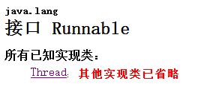
- 接口中的方法
- Thread类构造方法
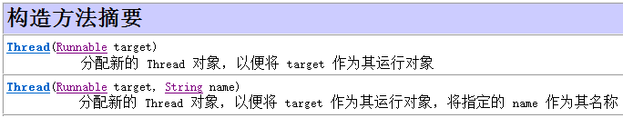
创建线程的步骤。
1、定义类实现Runnable接口。
2、覆盖接口中的run方法。。
3、创建Thread类的对象
4、将Runnable接口的子类对象作为参数传递给Thread类的构造函数。
5、调用Thread类的start方法开启线程。
- 代码演示：
public class Demo02 {
public static void main(String[] args) {
//创建线程执行目标类对象
Runnable runn = new MyRunnable();
//将Runnable接口的子类对象作为参数传递给Thread类的构造函数
Thread thread = new Thread(runn);
Thread thread2 = new Thread(runn);
//开启线程
thread.start();
thread2.start();
for (int i = 0; i < 10; i++) {
System.out.println("main线程：正在执行！"+i);
}
}
}
- 自定义线程执行任务类
public class MyRunnable implements Runnable{

//定义线程要执行的run方法逻辑
@Override
public void run() {

for (int i = 0; i < 10; i++) {
System.out.println("我的线程：正在执行！"+i);
}
}
}

实现Runnable的原理
为什么需要定一个类去实现Runnable接口呢？继承Thread类和实现Runnable接口有啥区别呢？
实现Runnable接口，避免了继承Thread类的单继承局限性。覆盖Runnable接口中的run方法，将线程任务代码定义到run方法中。
创建Thread类的对象，只有创建Thread类的对象才可以创建线程。线程任务已被封装到Runnable接口的run方法中，而这个run方法所属于Runnable接口的子类对象，所以将这个子类对象作为参数传递给Thread的构造函数，这样，线程对象创建时就可以明确要运行的线程的任务。

实现Runnable的好处
第二种方式实现Runnable接口避免了单继承的局限性，所以较为常用。实现Runnable接口的方式，更加的符合面向对象，线程分为两部分，一部分线程对象，一部分线程任务。继承Thread类，线程对象和线程任务耦合在一起。一旦创建Thread类的子类对象，既是线程对象，有又有线程任务。实现runnable接口，将线程任务单独分离出来封装成对象，类型就是Runnable接口类型。Runnable接口对线程对象和线程任务进行解耦。

线程的匿名内部类使用
使用线程的内匿名内部类方式，可以方便的实现每个线程执行不同的线程任务操作。
- 方式1：创建线程对象时，直接重写Thread类中的run方法
new Thread() {
public void run() {
for (int x = 0; x < 40; x++) {
System.out.println(Thread.currentThread().getName()
+ "...X...." + x);
}
}
}.start();

- 方式2：使用匿名内部类的方式实现Runnable接口，重新Runnable接口中的run方法
Runnable r = new Runnable() {
public void run() {
for (int x = 0; x < 40; x++) {
System.out.println(Thread.currentThread().getName()
+ "...Y...." + x);
}
}
};
new Thread(r).start();

线程安全
如果有多个线程在同时运行，而这些线程可能会同时运行这段代码。程序每次运行结果和单线程运行的结果是一样的，而且其他的变量的值也和预期的是一样的，就是线程安全的。
- 我们通过一个案例，演示线程的安全问题：
电影院要卖票，我们模拟电影院的卖票过程。假设要播放的电影是 “功夫熊猫3”，本次电影的座位共100个(本场电影只能卖100张票)。
我们来模拟电影院的售票窗口，实现多个窗口同时卖 “功夫熊猫3”这场电影票(多个窗口一起卖这100张票)
需要窗口，采用线程对象来模拟；需要票，Runnable接口子类来模拟
- 测试类
public class ThreadDemo {
public static void main(String[] args) {
//创建票对象
Ticket ticket = new Ticket();

//创建3个窗口
Thread t1 = new Thread(ticket, "窗口1");
Thread t2 = new Thread(ticket, "窗口2");
Thread t3 = new Thread(ticket, "窗口3");

t1.start();
t2.start();
t3.start();
}
}
- 模拟票
public class Ticket implements Runnable {
//共100票
int ticket = 100;

@Override
public void run() {
//模拟卖票
while(true){
if (ticket > 0) {
//模拟选坐的操作
try {
Thread.sleep(1);
} catch (InterruptedException e) {
e.printStackTrace();
}
System.out.println(Thread.currentThread().getName() + "正在卖票:" + ticket--);
}
}
}
}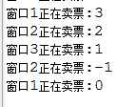
运行结果发现：上面程序出现了问题
- 票出现了重复的票
- 错误的票 0、-1

其实，线程安全问题都是由全局变量及静态变量引起的。若每个线程中对全局变量、静态变量只有读操作，而无写操作，一般来说，这个全局变量是线程安全的；若有多个线程同时执行写操作，一般都需要考虑线程同步，否则的话就可能影响线程安全。

线程同步（线程安全处理Synchronized）
java中提供了线程同步机制，它能够解决上述的线程安全问题。
线程同步的方式有两种：
- 方式1：同步代码块
- 方式2：同步方法

同步代码块
同步代码块: 在代码块声明上 加上synchronized
synchronized (锁对象) {
可能会产生线程安全问题的代码
}
同步代码块中的锁对象可以是任意的对象；但多个线程时，要使用同一个锁对象才能够保证线程安全。

使用同步代码块，对电影院卖票案例中Ticket类进行如下代码修改：
public class Ticket implements Runnable {
//共100票
int ticket = 100;
//定义锁对象
Object lock = new Object();
@Override
public void run() {
//模拟卖票
while(true){
//同步代码块
synchronized (lock){
if (ticket > 0) {
//模拟电影选坐的操作
try {
Thread.sleep(10);
} catch (InterruptedException e) {
e.printStackTrace();
}
System.out.println(Thread.currentThread().getName() + "正在卖票:" + ticket--);
}
}
}
}
}
当使用了同步代码块后，上述的线程的安全问题，解决了。

同步方法
- 同步方法：在方法声明上加上synchronized
public synchronized void method(){
可能会产生线程安全问题的代码
}
同步方法中的锁对象是 this

使用同步方法，对电影院卖票案例中Ticket类进行如下代码修改：
public class Ticket implements Runnable {
//共100票
int ticket = 100;
//定义锁对象
Object lock = new Object();
@Override
public void run() {
//模拟卖票
while(true){
//同步方法
method();
}
}

//同步方法,锁对象this
public synchronized void method(){
if (ticket > 0) {
//模拟选坐的操作
try {
Thread.sleep(10);
} catch (InterruptedException e) {
e.printStackTrace();
}
System.out.println(Thread.currentThread().getName() + "正在卖票:" + ticket--);
}
}
}

- 静态同步方法: 在方法声明上加上static synchronized
public static synchronized void method(){
可能会产生线程安全问题的代码
}
静态同步方法中的锁对象是 类名.class

